|  |
| --- |
| **Sistema de agricultura de precisión** |
| 202200092 **– Diego Alberto Maldonado Galvez** |

**Resumen**

Este proyecto tiene como objetivo simular y controlar el riego de plantas dentro de un invernadero utilizando drones virtuales. La idea principal es leer la información de un archivo XML, donde se define la cantidad de hileras, plantas, agua y fertilizante que necesita cada cultivo, así como los planes de riego. A partir de estos datos, el sistema organiza el trabajo de los drones y muestra paso a paso las acciones que realizan, como avanzar, esperar o regar.

Durante el desarrollo se aplicaron estructuras de datos hechas a mano, sin usar listas ni diccionarios de Python. Además, se trabajó con Flask para darle una interfaz sencilla que permite cargar el archivo, simular el plan y generar reportes en HTML y XML. En general, el proyecto mostró cómo la programación puede aportar soluciones prácticas y optimizadas en la agricultura.

**Palabras clave**

Invernadero, drones, riego, simulación y automatización.

***Abstract***

*This project aims to simulate and manage the irrigation of plants inside a greenhouse using virtual drones. The main idea is to read information from an XML file, where the number of rows, plants, the amount of water and fertilizer required for each crop, as well as the irrigation plans, are defined. Based on this data, the system organizes the work of the drones and shows step by step the actions they perform, such as moving forward, waiting, or watering.*

*During the development, custom data structures were implemented, without using Python’s built-in lists or dictionaries. In addition, Flask was used to provide a simple interface that allows uploading the file, running the simulation, and generating reports in both HTML and XML. Overall, the project demonstrated how programming can offer practical and optimized solutions in agriculture.*

***Keywords***

*Greenhouse, drones, irrigation, simulation automation.,*

**Introducción**

La agricultura es clave para la vida en Guatemala, pues asegura la alimentación de miles de familias. Con el tiempo, han surgido nuevas formas de mejorar el cuidado de los cultivos, buscando siempre aprovechar mejor los recursos. Este proyecto nace con la idea de usar herramientas digitales para organizar y simular el riego dentro de un invernadero.

Por medio de drones virtuales se planifica cómo avanzar, regar o esperar en cada hilera, asegurando que las plantas reciban el agua y el fertilizante que necesitan. El sistema también permite ver en detalle cada paso del proceso y generar reportes claros en distintos formatos.

De esta manera, se muestra cómo la tecnología puede ser un aliado de la agricultura, ofreciendo alternativas que facilitan el trabajo y permiten un mejor uso de los recursos, lo cual beneficia tanto a los productores como al medio ambiente.

**Desarrollo del tema**

El riego es una de las actividades más importantes dentro de la agricultura, ya que de él depende que las plantas crezcan sanas y den buenos resultados. Sin embargo, muchas veces se desperdician recursos como el agua y el fertilizante por no tener un control adecuado de cuánto se usa y en qué momento.

Con este proyecto se buscó dar una solución sencilla a ese problema, simulando un sistema de riego con drones virtuales dentro de un invernadero. La idea fue organizar un plan de trabajo en el que cada dron tiene asignada una hilera y debe seguir instrucciones como avanzar, regar o esperar. Estas acciones se leen de un archivo y se muestran paso a paso, permitiendo ver claramente cómo se reparte el trabajo y qué recursos se utilizan.

Además, el sistema genera reportes en HTML y XML que facilitan la revisión de todo el proceso. De esta forma, se demuestra que la tecnología puede apoyar en el campo y ayudar a trabajar de una manera más ordenada y eficiente.

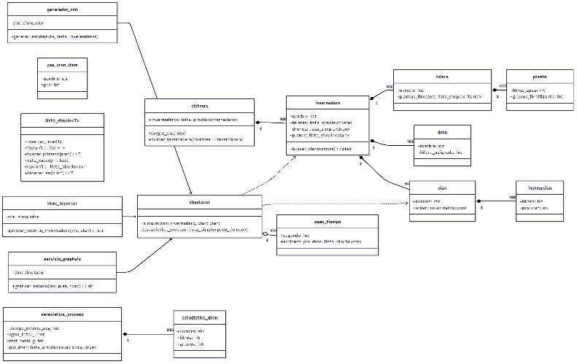

*Figura 1.* Diagrama de clases

Fuente: elaboración propia

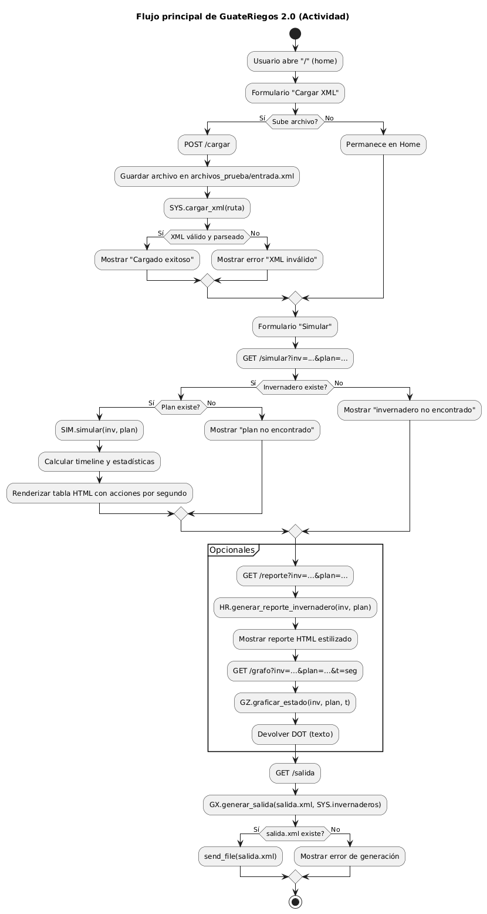

*Figura 2.* Diagrama de actividades

Fuente: elaboración propia

**Conclusiones**

Esta sección debe orientarse a evidenciar claramente las principales ideas generadas, propuestas que deriven del análisis realizado y si existen, expresar las conclusiones o aportes que autor quiera destacar.

Enfatizando, lo importante es destacar las principales posturas fundamentadas del autor, que desea transmitir a los lectores.

Adicionalmente, pueden incluirse preguntas abiertas a la reflexión y debate, temas concatenados con el tema expuesto o recomendaciones para profundizar en la temática expuesta.

**Referencias bibliográficas**

López, M., & Hernández, J. (2020). Aplicaciones de la automatización en invernaderos: eficiencia y sostenibilidad. Revista de Innovación Agrícola, 15(2), 45–58. Universidad de San Carlos de Guatemala.